Рекомендации к выполнению отчета
по учебной практике по специализации

1. Работать по бригадам из 2 человек и отчет оформлять один на двоих.
2. Отчет оформлять в электронном варианте, промежуточный контроль работы за период 06.07–08.07.2020 (3 дня) представить 08.07.2020, за период 09.07–11.07.2020 представить 11.07.2020, отправив на электронную почту: galkovnat@gmail.com .
3. Обратная связь: вайбер, телеграм, телефон +375292232405.

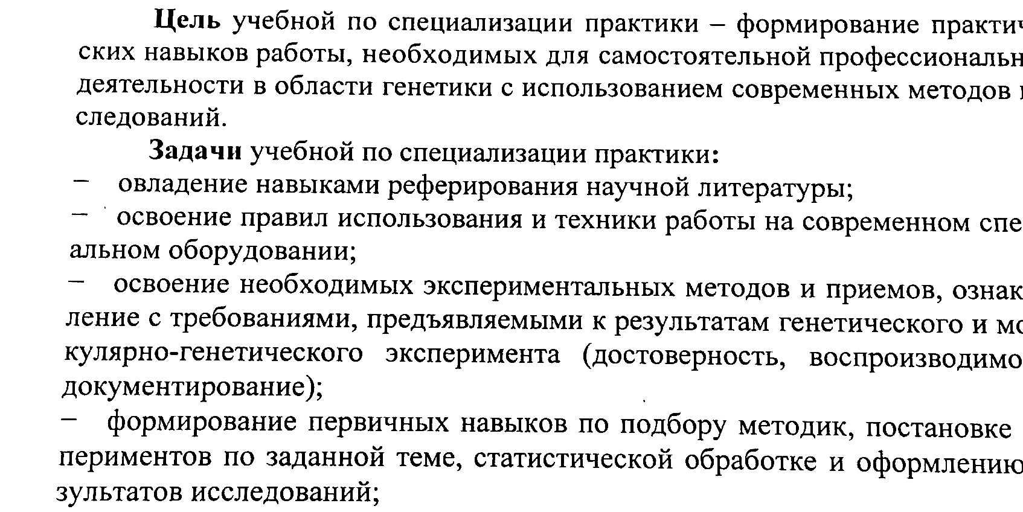

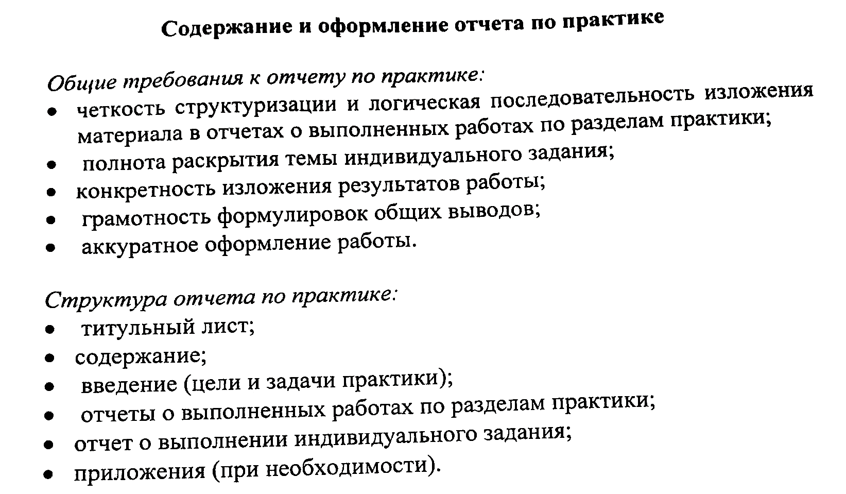
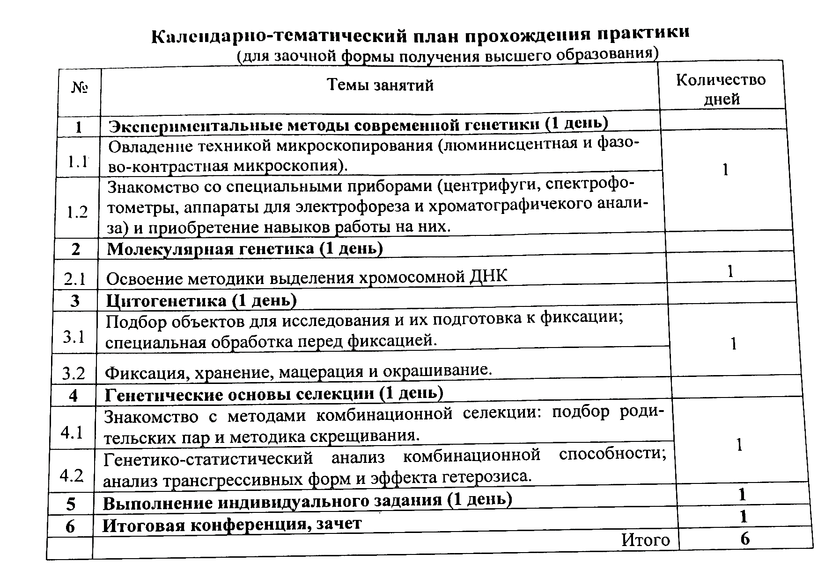
Индивидуальные задания

- Оформить отчет с фотографиями.
- Выполнить презентацию на выбранную тему.

Темы индивидуальных заданий

- Методы изучения хромосом. Практическое применение.
- Исследование мейоза в животных клетках.
- Исследование мейоза в растительных клетках.
- Выделение геномной ДНК из клеток периферической крови человека.
- Генетические основы селекции льна. Достижения белорусской селекции.
- Генетические основы селекции зерновых культур.

